 | KOMMUNE KUJALLEQ  POSTBOKS 514 ∙ 3920 Qaqortoq

Aatsitassanut Naalakkersuisoqarfik 3900 Nuuk

E-mail: asn@Nanoq.gl; joeh@nanoq.gl; bosd@nanoq.gl
2. aggusti 2021 | J. NR.  J. NR. | IMMIKKOORTORTAQARFIK FORVALTNING  Allattoqarfik | ALL. NR. BREV NR.
—

Uranimik ujaasillunilu piiaanermut inerteqqut pillugu Inatsisartut inatsisissaannut siunnersuummut tunngatillugu tusarniaanermut akissut

Tusarniaanermut matumunnga akissuteqarsinnaanermut qujanaq.

Kommune Kujallermi aatsitassanik annertuumik ujaasisoqarpoq, nunatallu 11.000 km²-inik annertunerusut ujaasiffiupput. Inatsisissatut siunnersuummit ingerlatseqatigiiffiit aamma suliniutit imaaliallaannaq eqqorneqarsinnaasut tassaapput:

Orano SA (Kujataata kangiani, kiisalu Kujataata kitaani sumiiffiit)
Uranimik ujaasineq akuersissutit marluk iluini pivoq (tamarmik Orano SA). Tassaapput siusissukkut ujaasineq, suli aatsitassatut isumalluutit nassuiarneqarsimanatik. Aatsitassarsiornermik suliniutiviit nassaarinissaannut pitsaanerpaatut isigalugu Oranomut ukiunik qulinik sivisussuseqassanera ilimanassaaq. Uranisiornertik (manna tikikkallarlugu?) taamaatinneraritsik Oranop tusagassiorfiit aqqutigalugit nalunaarutigisimavaat.

Greenland Minerals (Kuannersuit, Zone 3 aamma Sørensen Zone)
Kuannersuarni aatsitassarsiornermik suliniummut atatillugu urani saniatigoorisatut ilaavoq. Piiaanissamut akuersissummik Greenland Minerals qinnuteqarsimavoq, teknikkikkullu isigalugu suliniut tusarniaanermik ingerlassap qeqqarpiaaniippoq. Aatsitassarsiornermik suliniutip piviusunngortinnissaanik suli sulissuteqarnerminnik Greenland Minerals ingerlatseqatigiiffiup ataatsimeersuarnerani oqaatigisaqarsimavoq.

Stallion Resources (Aries Zone)
Motzfeldt Sø’p avannaani Aries Zonemi urani saniatigoorisatut ilaavoq, tamaani ingerlatseqatigiiffiup pingaarnertut anguniagaa tassaalluni tantal, qillerinerni aatsitassamut isumalluutit 340 mio. tonsit takutinneqarsimallutik. Sumiiffimmik nalilersuinerup kingulliup taakkartuutigaa akuersissuteqarfittut sumiiffiusup ilaani sumiiffinni allani urani pinnagu tantal’eqarnernik nassaarsinnaasoqartoq.

Taamaalillutik Kommune Kujallermi ujaasiffiusutut nunatartat pingajorarterutaasa missaat eqqorneqarsinnaassapput.

Ataatsimut isiginniffik

Nunat tamalaanit ingerlatseqatigiiffiit 8-9, aamma sumiiffigisami inuit ataasiakkaat sisamat Kommune Kujallermi aatsitassanik ujaasinermi piiaanermilu ilaapput.

Akuersissutit katillugit 30-upput, ataatsimut isigalugit 11.000 km²-inik inissisimaffeqarlutik.

 | Akuersissutit amerlassusaat | Km2-it annertus-susaat | Nalunaarsuut
Piiaanissamut akuersissutit | 2 | 40 | Nalunaq, Tanbreez
Ujaasinermut akuersissutit | 17 | 10992 | Ilanngullugu Orano, GML
Annikitsumik piiaanissamut akuersissutit | 11 | 11 | Sumiiffinnit sisamat
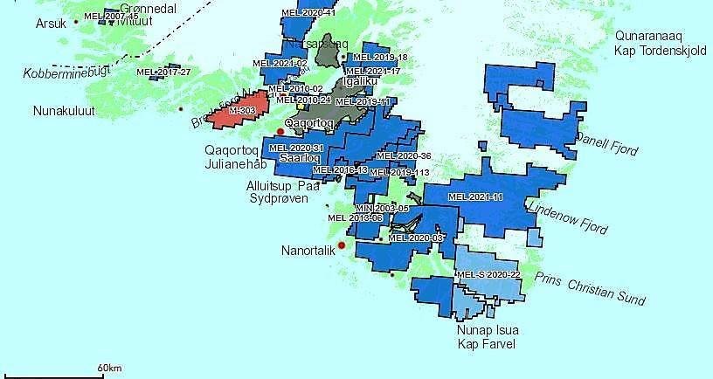
Akuersissuteqarfinnut nunap assinga 29. juuni 2021-imeersoq

Kommune Kujallermi aatsitassanik ujaasinerit

Piiaanissamut akuersissutit

Akuersissutit | Nunataq | Suliniut | Tunisassiat | Inatsisissatut siunnersuu-tip sunniinera
2003-05 | 22 km² | Nalunaq | Kuulti | SOQAN-NGILAQ
2020-54 | 18 km² | Tanbreez | Ta-Nb-REE-Zr | SOQAN-NGILAQ

Annikitsumik piiaanissamut akuersissutit

Akuersis-sutit | Nunataq | Suussusaa | Inatsisissatut siunnersuutip sunniinera
2018-09 | 1 km² | Annikitsumik piiaaneq | SOQANNGILAQ
2018-27 | 1 km² | Annikitsumik piiaaneq | SOQANNGILAQ
2019-07 | 1 km² | Annikitsumik piiaaneq | SOQANNGILAQ
2019-02 | 1 km² | Annikitsumik piiaaneq | SOQANNGILAQ
2019-03 | 1 km² | Annikitsumik piiaaneq | SOQANNGILAQ
2019-41 | 1 km² | Annikitsumik piiaaneq | SOQANNGILAQ
2019-04 | 1 km² | Annikitsumik piiaaneq | SOQANNGILAQ
2019-05 | 1 km² | Annikitsumik piiaaneq | SOQANNGILAQ
2020-28 | 1 km² | Annikitsumik piiaaneq | SOQANNGILAQ
2020-29 | 1 km² | Annikitsumik piiaaneq | SOQANNGILAQ
SS-100 | 1 km² | Annikitsumik piiaaneq | SOQANNGILAQ

Ujaasinermut akuersissutit

Akuersis-sutit | Nunataq | Suliniut | Tunisassiat | Inatsisissatut siunnersuutip sunniinera
2006-10 | 292 | Vagar | Kuulti | Ilimananngilaq soqassasoq
2019-113 | 266 | Sumiiffeeqqat ilai 5 | Kuulti | Ilimananngilaq soqassasoq
2020-31 | 818 | Saarloq | Kuulti | Ilimananngilaq soqassasoq
2020-36 | 1889 | ’Gold Belt’ | Kuulti | Ilimananngilaq soqassasoq
2021-02 | 335 | Kangerluarsuk | Kanngussak-kuulti | EQQUGAASINNAAVOQ
2020-03 | 1473 | Aappilattoq | Tunngavittut savimernit | Ilimananngilaq soqassasoq
2020-22 | 1082 | Eggers Ø allallu | Tunngavittut savimernit | Ilimananngilaq soqassasoq
2019-18 | 276 | Motzfeldt | Aatsitassat qaqutigoortut | EQQUGAASINNAAVOQ
2021-17 | 200 | Motzfeldt syd | Aatsitassat qaqutigoortut | EQQUGAASINNAAVOQ
2010-02 | 80 | Kuannersuit | Aatsitassat qaqutigoortut | EQQUGAAVOQ
2010-24 | 44 | Tupersuatsiaat | Aatsitassat qaqutigoortut | Ilimananngilaq soqassasoq
2019-11 | 121 | Kuussuaq | Aatsitassat qaqutigoortut | Ilimananngilaq soqassasoq
2020-54 | 18 | Tanbreez | Aatsitassat qaqutigoortut | Ilimananngilaq soqassasoq
2013-06 | 48 | Amitsoq | Suliffissuarni saviminissat | Ilimananngilaq soqassasoq
2017-27 | 73 | Isortoq | Suliffissuarni saviminissat | Ilimananngilaq soqassasoq
A-303 | 467 | Tuttutooq | Suliffissuarni saviminissat | Ilimananngilaq soqassasoq
2021-11 | 2486 | Lindenow | Urani | EQQUGAAVOQ
2020-41 | 1042 | Sermilik | Urani | EQQUGAAVOQ

Ujaasilluni suliniutit amerlanerpaat suli aatsitassatut isumalluutinik paasisanik peqanngillat. Taamaattumik aatsitassarsiornikkut suliniutip eqqugaasinnaanera sioqqutsisumik ilisimaneqarsinnaanngilaq.

Siunissami suliniutinut tamanut uranimik misissueqqissaarinissamik pisariaqartitsinerit

Pisortat piumasaqaataasa piviusunngortissinnaanerat uppernarsarsinnaaniarlugu isumalluutinik nalunaarsuinermi uraneqarneranik ingerlatseqatigiiffiit misissueqqissaarinissaq siunissami pisariaqartissagaat inatsisissatut siunnersuutip nassatarissavaa. Nalinginnaasumik misissueqqissaarisarnermik katersani amerlasuuni urani ilaasarpoq, taamaattumik tamanna ajornartorsiutaanngilaq. Pisuni allani tamatuminnga misissueqqissaarisoqarnissaq ujaasinermi akitsorsaataasutut ilaassaaq.

Siunissami aatsitassarsiorfik inatsimmi piumasaqaataasumut naleqqiullugu annikinnerusumik imaqassanera qanoq ililluni aamma paasineqarsinnaassagami?

Thoriumimut tunngatillugu ajornartorsiut
Inatsisissatut siunnersuutip thorium eqqartunngilaa. Pinngortitami nassaassaallutik urani aamma thorium tassaapput pinngoqqaatit radioaktiviusut. Nunarsuup qalipaani uranimut naleqqiullugu thorium’imik pingasoriaammik-sisamariaammik annertussusilimmik peqarnerusoqartigaaq. Pinngoqqaatit taakku tamarmik ajornartorsiutitaqarfeqarput. Tamarmik radioaktivip annikilliartorfigisaannik piffissamik tunngavissiipput, aammalu kissaatiginngisanik, kisiannili pinngortitami tunisassianik allanik arlalinnik tunisillutik.

Thorium akuutissat tungaannit isigalugu aatsitassanut qaqutigoortunut annertuunik assingusoqarfeqarpoq. Taamaattumik najoqqutakkuminartitatut thorium aamma aatsitassat qaqutigoortut malittariittuusarput, taamaattorli tamatiguunngitsoq. Kuannersuit thormiumik annertuupilussuarnik imaqarpoq. Aatsitassarsiorfiup eqqaani akuutissanik suliaqarnissamut ingerlatsiveqarnikkut thorium annertuutut eqqagassatigut ajornartorsiutaalissaaq.

Pissusissamisoortutut ”attuinngilluinnarnissamut politikkip” uranip saniatigut aamma thorium ilannguttariaqarpaa.

Aatsitassarsiornikkut tunisassiani arlalinni, inuup teknologiimik sanaartorneranut pisariaqartuusuni ilaapput urani aamma thoriumi. Nunat killiit ilaat aatsitassanut, uranip aamma thoriumi akornanni attaveqatigiinnermik takussuseerpiartunik aatsitassat ilaannut annikinnerpaatut killigisassanik eqqussisimapput. Tunisassiat taakku ilaannut annikinnerpaatut killigisaq tassaavoq piumasaqaatit marluk piviusunngortinneqartussat kattunnerat. Ilaat assersuutigalugu tassaavoq uraneqassutsip (U), aamma thoriumeqassutsip (Th) annertunerpaamik 500 ppm-iussanera. Malittarisassiaq taanna uranimik thoriumimillu pissusissamisoortutut agguataarneq ilanngullugu isumaliutigineqassappat Naalakkersuisut Inatsisartunut siunnersuutigisaannut naleqqutikannersuuvoq.

Inerniliineq
Kommune Kujallermi ujaasisoqarfittut sumiiffiit pioreersut (nunaminertanut nalunaarsorneqartut) pingajorarterutaasa missaat pingaarnertut ujaasiffigalugu urani anguniagarivaat.
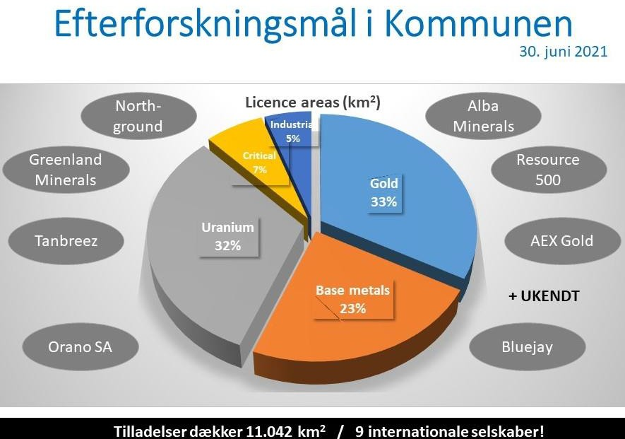

Taakku saniatigut siunissami nassaarisani uraneqarsinnaassaaq, ilimanarnerpaallutik aatsitassani ”aatsitassat qaqutigoortunik” taaneqartartuniittuni. Taakkunaniippoq Greenland Minerals’ip Kuannersuarni suliniutaa. Aammali ujaasilluni suliniutit allat eqqorneqarsinnaassapput. Assersuutigalugu Narsap avannaani Kangerluarsummi AEX Gold kanngussamik-kuultimik ujaasivoq. Kanngussammik-kuultimik pigisat qaqutiguunngitsukkut aamma uranimik imaqartarput.

Uraneqarneranik misissueqqissaarineq taamaallaat aqqutigalugu ingerlatseqatigiiffiit nassaarisamik pisortat piumasaqaataannik malittarinnittuuneri qularnaarsinnaavaat.

Inussiarnersumik inuulluaqqusillunga

Ole Christiansen
Aatsitassarsiornermi Siunnersorti
Kommune Kujalleq
Box 514 - 3920 Qaqortoq

E-mail olch@kujalleq.gl
Oq. angall. +299 55 18 57 (Kalaallit Nunaat)
Oq. angall. +45 2018 4257 (Danmarki)

